**ANALISIS PEMENUHAN KEBUTUHAN INFORMASI KEAGAMAAN PADA KOMUNITAS ONE DAY ONE JUZ (ODOJ) DI SURABAYA**

**Koko Srimulyo1, Amalia Ayu Alifiana2**

**1,2**Program Studi Ilmu Informasi dan Perpustakaan

Fakultas Ilmu Sosial dan Ilmu Politik

Universitas Airlangga

Email: [koko.srimulyo@fisip.unair.ac.id](mailto:koko.srimulyo@fisip.unair.ac.id), amalia.ayu.alifiana-2017@fisip.unair.ac.id

**Abstrak**

Latar Belakang: penelitian ini ditujukan untuk mengetahui kondisi kognitif antara sebelum dan sesudah pemenuhan kebutuhan informasi keagamaan sebagai kesenjangan (gap) dalam komunitas One Day One Juz (ODOJ), serta untuk mengetahui cara yang ditempuh para ODOJer guna mengurangi atau menghilangkan kesenjangan kognitif (cognitive gap) informasi. Subyek dan metode: Stratifikasi sample adalah 100 ODOJer yang berada di wilayah Surabaya dengan kualifikasi mengikuti kegiatan NGAOS/KOMINEX minimal 4 kali dalam sebulan, mengikuti kajian online ODOJ minimal 4 kali, dan telah berumur 15 tahun. Kesimpulan: adanya kebingungan di antara para ODOJer sebelum terjadinya pemenuhan informasi yang disebabkan oleh banyak dan beragamnya informasi. Hal tersebut segera teratasi setelah adanya pemenuhan informasi yang dibutuhkan (bermanfaat) dan disebarkan ke orang lain. Ada kepuasan yang dicapai setelah adanya pemenuhan kebutuhan informasi keagamaan.

**Kata kunci: Kebutuhan informasi; ODOJ; informasi keagamaan; kesenjangan komunikasi; kesenjangan kognitif**

***Abstract***

*Background: This study aims to determine cognitive conditions before and after fulfilling religious information needs as a concern (gap) in the One Day One Juz (ODOJ) community, as well as to find out the ways ODOJers achieve to reduce or eliminate cognitive anxiety (cognitive gap) information. Subjects and methods: The sample stratification is 100 ODOJers in the Surabaya area with qualifications to participate in NGAOS/KOMINEX activities at least 4 times a month, take part in ODOJ online studies at least 4 times, and are 15 years old. Conclusion: there is confusion among ODOJers before the fulfillment of information occurs due to the large and varied data. This was immediately resolved after the fulfillment of the information needed (applicable) and disseminated to others. There is the satisfaction that is achieved after the fulfillment of religious information needs.*

***Keywords: Information needs; ODOJ; religious information; communication hatred; cognitive***

**A. PEMBUKAAN**

Era informasi dimulai sejak ditemukannya komputer dan dibukanya akses terhadap internet untuk masyarakat yang lebih luas, yaitu sejak tahun 1960an ketika awal dicetuskan istilah masyarakat informasi (petr lupac, 2018). Sejak itu pula perkembangan teknologi informasi menjadi semakin pesat. Internet menyediakan ruang-ruang tanpa sekat untuk pertukaran informasi, khususnya ketika media sosial juga semakin beragam dan sangat mudah diakses oleh siapa pun yang memiliki gadget. Arus informasi yang melimpah-ruah tersebut hadir sebagai konsekuensi dari kebutuhan manusia akan informasi yang terus meningkat. Hal ini tidak diimbangi dengan kemampuan orang untuk menerima atau mengolah informasi yang beragam tersebut (Skarpa and Garoufallou, 2021).

Kebutuhan manusia untuk saling terhubung dengan manusia lainnya, baik itu keluarga, teman, sahabat, dan lainnya dikatakan berkembang di era informasi. Hal ini tidak lepas dari perkembangan teknologi informasi dan komunikasi yang begitu pesat, yang juga mendorong kebutuhan kognitif manusia. Kebutuhan kognitif dan kebutuhan integrase sosial sebagaimana yang dituliskan sebelumnya inilah yang mendorong individu melakukan upaya untuk memenuhi kebutuhannya, yakni dengan melakukan pencarian informasi guna memenuhi kebutuhannya akan informasi yang dituju, baik itu mengenai pendidikan, ekonomi, politik, keagamaan, dan banyak lainnya. Untuk itu, sebagai makhluk sosial, kebanyakan dari mereka memilih untuk bergabung dalam kelompok-kelompok tertentu guna mendapatkan informasi yang lebih spesifik atau terarah. Dorongan inilah yang menyebabkan individu bergabung pada kelompok sosial atau bahkan membentuknya sendiri. Untuk itu dapat dengan mudah ditemukan kelompok, forum, atau komunitas di berbagai media sosial, seperti komunitas otomotif, komunitas pecinta hewan tertentu, forum peduli lingkungan, sampai dengan forum-forum serius yang membahas tentang politik, ekonomi, sains, dan tidak terkecuali agama.

Kelompok-kelompok berbasis keagamaan juga banyak muncul sebagai wadah untuk memenuhi kebutuhan akan informasi agama. Di media sosial dapat dengan mudah ditemui komunitas kajian keislaman dengan berbagai bahasan yang spesifik, komunitas santri pada pondok atau aliran tertentu, hingga jaringan pendukung ulama. Salah satu komunitas berbasis keagamaan yang sedang menjadi tren sosial adalah One Day One Juz (ODOJ). Komunitas tersebut memanfaatkan media sosial seperti Blackberry Messenger, WhatsApp, Facebook, dan Twitter (Akbar, 2016).

ODOJ menjadi menarik diteliti di antara banyak kelompok berbasis keagamaan lainnya karena lebih masif. Dikatakan demikian karena selain memanfaatkan beragam sosial media, ODOJ juga menyediakan beragam wadah untuk beragam kebutuhan anggotanya. Permasalahan yang ditemui di sini adalah kesenjangan informasi di antara anggota ODOJ. Luasnya jangkauan sosial media memang menjangkau lebih banyak peminat, tetapi yang tidak terelakkan adalah diversity atau keragaman pengguna sosial, baik dari latar belakang usia, pendidikan, kelas sosial, dan banyak lainnya. Ini menyebabkan banyaknya pula perbedaan informasi yang dibutuhkan antara satu individu di dalam ODOJ dengan individu lainnya. Itu sebabnya pula ada banyak program yang dibuat oleh pengurus untuk anggota, seperti kajian grup silaturrahmi Fasil dan OSM (ODOJ Spirit Message) yang dapat ditemukan di grup aplikasi WhatsApp atau berbasis online saja, dan juga Kalqulus (Kajian Al-Qur‟an ala ustaz), Tahsin, serta Ngaos (Ngaji On The Street) yang berbasis offline.

Di dalam penelitian ini, penulis mengajukan dua pertanyaan masalah untuk diteliti. Pertama adalah mengenai kondisi kognitif antara sebelum dan sesudah adanya pemenuhan kebutuhan informasi keagamaan. Ini diajukan untuk menjawab masalah kesenjangan (gap) dalam komunitas One Day One Juz (ODOJ). Masalah kedua yang diajukan adalah berkaitan dengan cara masing-masing anggota dalam mengikis gap yang telah disebutkan dalam permasalahan sebelumnya. Dalam kata lain, yang dicari di dalam penelitian ini adalah cara yang dilakukan oleh para ODOJer dalam komunitas One Day One Juz (ODOJ) untuk mengurangi atau menghilangkan kesenjangan kognitif (cognitive gap) mengenai informasi keagamaan.

Dari dua permasalahan yang diajukan tersebut kemudian dapat dilakukan analisis mengenai pemenuhan kebutuhan akan informasi dalam komunitas One Day One Juz (ODOJ). Dari sini pula kemudian dapat dilakukan analisis permasalahan untuk kemudian dilakukan pencarian solusi yang membantu komunitas One Day One Juz (ODOJ) dalam menangani permasalahan yang ada.

**B. LANDASAN TEORI**

Adanya kesenjangan informasi ataupun pengetahuan yang dimiliki oleh individu dapat menyebabkan rasa cemas, lalu timbullah keraguan, kebingungan terhadapnya, sehingga menyebabkan seseorang membuthkan informasi untuk memenuhi kebutuhannya. Kulthau dalam Kundu mengatakan bahwa kesenjangan yang ada dalam diri seseorang menyebabkan adanya kebutuhan informasi, kesenjangan tersebut berhubungan dengan perbedaan antara pengethuan yang dimiliki denngan pengetahuan yang dibutuhkan (Kundu: 2017).

Informasi memiliki aspek yang kontekstual sehingga ada pembatasan definisi dari kata informasi, sehingga definisi kata informasi ini sangat bergantung dengan aspek bidang yang menggarapnya. Para ahli maupun beberapa peneliti pun mengusulkan dan berusaha menterjemahkan beberapa definisi informasi, akan tetapi tak ada satu pun yang didalamnya mengandung aspek-aspek umum, hal ini dikarenakan defini yang telah dikemukakan tersebut kurang komprehensif. Seperti pendapat Yusup (2010) bahwa penjelasan mengenai informasi sangat sulit apabila ada pembatasan konsep serta aspek yang tegas dan juga menyeluruh. Meskipun para ahli telah banyak menjelaskan dan mendeskripsikan istilah dari informasi, namun penulis sendiri berusaha untuk memahami dan menyimpulkan pengertian informasi secara umum berdasarkan dengan perbandingan para ahli dan juga peneliti terdahulu, bahwa nformasi merupakan suatu peristiwa, kejadian, pengalaman, pengetahuan, rekaman data, gambar, grafik, tabel, serta suatu dokumen yang dikomunikasikan secara lisan, tertulis ataupun dalam bentuk rekaman, sehingga dapat dijadikan sebagai bahan referensi dan juga sebagai alat untuk mengambil keputusan atau kesepakatan bersama.

Shanon dan Weaver dalam Laloo mengatakan bahwa suatu stimulus yang mampu menghilankan rasa kecemasan dan ketidakpastian adalah informasi (Laloo : 2002). Ketidakpastian yang dimaksud merupakan rasa yang dimiliki oleh seseorang yang telah memperoleh suatu informasi, yang mana seseorang tersebut tidak memahami isi dari informasi yang telah didapatkan, oleh karena itu timbullah ketidakyakinan dan juga rasa ketidakpastian. Menurut Chi-Chi dalam Laloo menjelaskan bahwa informasi merupakan keseluruhan dari ide, pengetahuan, fakta ataupun imajinatif dari pikiran manusia yang dikomunikasikan secara formal dan non formal dalam berbagai macam bentuk (Chi-Chi dalam Laloo : 2002). Karena adanya rasa ketidakpastan, dan timbullah rasa keingintahuan mengenai informasi tersebut, maka seseorang akan membutuhkan informasi yang lain untuk memperkuat keyakinannya, atau bisa dibilang mencari informasi lain agar kebutuhannya dapat terpenuhi.

Seiring berjalannya waktu, tingkat kebutuhan setiap individu semakin meningkat, ditambah lagi dengan adanya keinginan untuk memenuhi kebutuhan informasinya, jadi sudah pasti bahwa kebutuhan informasi setap individu pun juga meningkat. Line dalam Laloo berpendapat bahwa kadang-kadangseseorang merasakan keinginan untuk memenuhi suatu kebutuhan, padahal hal tersebut merupakan sesuatu yang tidak dibutuhkan, akan tetapi seseorang tersebut tidak mearasakan keinginan untuk memenuhi kebutuhan yang penting misalnya saja tentang belajar ataupun mengerjakan tugas (Laloo : 2002). Contoh dari pendapat Line juga dapat diaplikasikan lagi dalam kehidupan sehari-haru, misalkan saja setiap orang pasti menyukai makanan yang bisa dikatakan kurang bagus untuk kesehatan tubuh, akan tetapi itu akan menimbulkan efek yang buruk untuk kesehatan manusia. Jadi manusia tidak meminta apa yang sedang diinginkan, karena mereka tidak berharap untuk mendapatkannya. Menurut Brenda Dervin dalam Laloo menyatakan bahwa kebutuhan informasi merupakan suatu keadaan atau kondisi yang tidak menentu karena adanya suatu kesenjangan (gap) pada pengetahuan yang dimiliki oleh seorang individu dengan suatu kebutuhan yang dibutuhkan (Laloo : 2002).

Seseorang akan melakukan pencarian informasi apabila ingin mencari jawaban atas suatu pertanyaan, memecahkan suatu permasalahan, mencari fakta, mencari kebenaran atas keraguannya, ataupun dalam mengambil suatu keputusan (Laloo : 2002). Adanya pencarian informasi tersebut, maka lambat laun akan berubah menjadi suatu kebutuhan. Kebutuhan terebut muncul karena adanya kondisi tidak menentu atau situasi kesenjangan (gap) antara pengetahuan yang dimiliki oleh individu dengan pengetahuan tambahan yang didapatkan, sehingga akan menghasilkan hasil (outcome) yang sesuai dengan kebutuhan informasi yang dibutuhkan (Kundu : 2017).

Menurut Rajesh (2018) perilaku penemuan informasi merupakan perilaku manusia yang terus berjalan melalui lintas ruang dan waktu, selalu mencari cari informasi untuk menentukan fakta, kebenarannya, memahami permasalahan, memecahkan permasalahan dan membuat sebuah keputusan. Dervin (1992) mendeskripsikan bahwa perilaku penemuan informasi yang dilakukan oleh seseorang itu melalui perjalanan pencarian informasi, yang mana seeorang tersebut akan melewati empat aspek, yakni sebagai berikut:

1.Situasi (Situation)

Situasi memiliki pengertian yang berhubungan dengan suatu kondisi yang dialami oleh seseorang, yang mana berkaitan dengan rentang ruang dan waktu dimana seseoraang itu berada. Situasi dimana seseorang akan dihadapkan pada pengetahuan ataupun pengalaman di masa lalu dan di masa sekarang. Dervin dalam Lipkova (2017) menjelaskan bahwa manusia akan terus bergerak melintasi ruang dan waktu, agar dunia dan sekelilingnya menjadi bermakna.

2.Kesenjangan Kognitif

Kesenjangan kognitif merupakan suatu kondisi dalam diri seseorang akibat adanya perbedaan antara pengetahuan yang dimiliki dengan pengetahuan yang diterima dari luar, yang mana seseorang akan merasa cemas, kebingungan, serta kondisi tidak stabil yang melahirkan banyak pertanyaan. Hal tersebut terjadi akibat adanya kesenjangan (gap), karena adanya suatu perbedaan antara situasi yang ada dengan situasi yang diinginkan (Markwei : 2015). Yang menyebabkan seseorang bertanya–tanya karena mengalami kebingungan, kecemasan, keraguan, teka–teki, kekacauan, dan beberapa pertanyaan yang masih mengganjal dalam pikiran manusia. Dervin juga menjabarkan bahwa seseorang yang sedang mencari informasi akan selalu bergerak melalui situasi tertentu, yang mana seseorang tersebut akan merasakan adanya kesenjangan (gap) ataupun kekurangan didalam informasi yang didapatkannya (Dervin: 2000). Untuk itu setiap manusia akan selalu berusaha untuk mengatasi adanya kesenjangan (gap).

3.Jembatan Kognisi

Jembatan kognisi adalah suatu upaya ataupun suatu cara yang dilakukan oleh manusia untuk mengatasi kesenjangan (gap) informasi, yakni dengan cara mengurangi maupun menghilangkannya. Menurut Kogotkov (dalam Lipkovaa, 2017), kegiatan yang dilakukan untuk menyelesaikan suatu masalah yakni dengan cara memperoleh informasi dari orang lain, melakukan suatu eksperimen, ataupun dengan cara yang lainnya.

4.Hasil (Out Come)

Hasil (Out Come) adalah hasil dari suatu usaha yang dilakukan manusia dalam menemukan informasi yang diinginkan, yang mana usaha tersebut dinamakan jembatan kognisi. Hasil (out come) yang didapatkan bisa berupa sukses/berhasil ataupun gagal. Disaat menuju hasil, seseorang akan dihadapkan oleh rintangan, dan seseorang ini akan meminta bantuan untuk menyelesaikan rintangan tersebut. Bantuan tersebut bisa berasal dari pengetahuan, wawasan, ataupun informasi yang dimilikinya, yang dimiliki oleh orang lain, dan mendapatkan bantuan dari sumber-sumber informasi lainnya. Dalam memperoleh hasil yang dituju, seseorang tersebut harus menerima konsekuensi, dampak, maupun efek dari bantuan-bantuan tersebut, yakni berupa keberhasilan atau kegagalan.

**C. METODOLOGI**

Penelitian ini menggunakan pendekatan kuantitatif dengan tipe deskriptif yang oleh Bugin (2001) dikatakan metode dalam meneliti sekelompok manusia, suatu objek, suatu set kondisi, dan suatu sistem pemikiran pada masa sekarang. Ini dipilih karena dapat memberi gambaran dari adanya perilaku penemuan informasi yang berhubungan dengan One Day One Juz (ODOJ) untuk memenuhi kebutuhan informasi keagamaan, tanpa menggunakan pengujian hipotesis. Data penelitian yang didapat dari hasil survey responden diselidiki dengan menghubungkan antar fenomena.

Surabaya menjadi lokasi yang dipilih untuk penelitian, karena dianggap mewakili Jawa Timur sebagai provinsi dengan basis agama islam terkuat di Indonesia dan salah satu basis kelompok Nahdlatul Ulama (NU). Tak hanya itu, mayoritas masyarakat di Surabaya menganut Agama Islam. Hal ini didukung oleh data demografi Kota Surabaya, yakni masyarakat yang menganut agama Islam sebanyak 85,1% dari jumlah populasi, diikuti agama Kristen dengan populasi 9,1%, agama Katholik dengan populasi 4,0%, agama Budha dengan populasi 1,5%, dan agama Hindu dengan populasi 0,3%. Di samping itu, Surabaya juga lebih beragam dibanding dengan beberapa daerah lain di Jawa Timur, sehingga lebih memudahkan penelitian untuk melakukan sampling dan mendapat hasil yang beragam.

Di Surabaya sendiri terdapat 400 ODOJer (Mukaromah, 2015) yang menjadi populasi penelitian, maka perlu diambil sample. Teknik sampling yang dipilih dalam penelitian ini adalah teknik sampel acak sistematis (Systematic Random Sample). Teknik sampling ini merupakan teknik sampling yang dilakukan dengan memberikan peluang atau kesempatan kepada seluruh anggota populasi untuk menjadi sampel, tanpa memandang sampel atas dasar strata atau status sosial dari segi apapun. Ini digunakan dengan harapan sampel yang diperoleh merupakan sampel representatif (Sugiyono, 2017).

Dari populasi ODOJer yang berjumlah 400, peneliti mengambil sampel sebanyak 100 responden yang diperoleh melalui rumus Yamane sebagai berikut:





**Keterangan:**

|  |  |  |
| --- | --- | --- |
| n | = | jumlah sampel |
| N  d | =  = | jumlah populasi  nilai presisi yang diterapkan yaitu sebesar 10% |

Dari hasil perhitungan di atas, maka didapat bahwa responden minimal yang dibutuhkan adalah 80 orang dari total 400 populasi. Dalam penelitian ini, responden yang digunakan berjumlah 100. Ini guna mengantisipasi adanya ketidaklengkapan data kuesioner yang diisi oleh responden. Di sisi lain, Cohen dkk (2007) menyebutkan bahwa semakin besar jumlah sampel yang digunakan dari keseluruhan besarnya populasi, maka akan semakin baik. Untuk itu, angka 100 ditetapkan untuk mencapai data yang lebih presisi.

Beberapa kriteria diterapkan dalam pencarian responden guna mendapatkan sampel populasi yang memenuhi kriteria penelitian. Aspen-aspek tersebut di antaranya adalah:

1. ODOJer berdomisili di daerah Surabaya;
2. mengikuti kegiatan NGAOS / KOMINEX minimal 4 kali dalam sebulan;
3. mengikuti kajian *online* ODOJ minimal 4 kali;
4. berumur 15 tahun ke atas.

**D. HASIL DAN PEMBAHASAN**

**1 Perilaku Penemuan Informasi**

Penemuan informasi sangat dipengaruhi oleh adanya kebutuhan informasi. Semakin tinggi kebutuhan informasi yang diinginkan, maka semakin tinggi pula penemuan informasi yang dilakukan oleh seseorang. Kebutuhan akan informasi ini adalah keadaan bahwa apa yang dimiliki ternyata tidak cukup untuk memuaskan tujuan yang dimiliki (Rubin and Rubin, 2020). Hal ini didukung oleh Maslow (dikutip dalam Wardani, 2018) yang menjelaskan bahwa kebutuhan merupakan sebuah aktualisasi diri seseorang yang menginginkan informasi–informasi tertentu untuk pemenuhan diri sendiri. Pada saat semua kebutuhan lain sudah terpenuhi, seseorang akan menginginkan hal yang lebih untuk mencapai kebutuhan informasi lainnya.

Perilaku penemuan informasi keagamaan bagi ODOJer Surabaya merupakan bagian yang penting, yang mana dibutuhkan sebagai bahan pertimbangan dan bahan berdiskusi untuk memenuhi kebutuhan informasinya dan menjadikannya sebagai pembuat keputusan. Yakni informasi keagamaan yang berhubungan dengan *One Day One Juz* (ODOJ), Al–Qur’an dan cara membaca yang baik dan benar, kehidupan sehari–hari berdasarkan ajaran agama Islam, serta dakwah–dakwah umum maupun kajian *online* yang berhubungan dengan keagamaan.

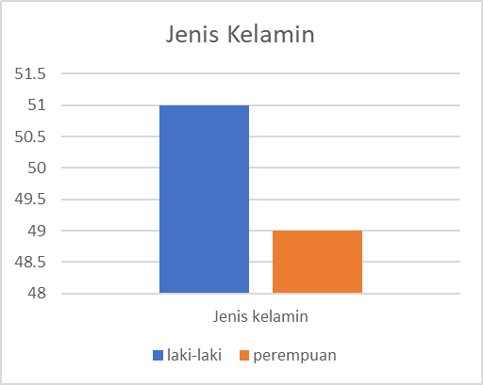**2 Karakterisitik Responden**

Karakteristik responden terdiri dari 4 macam, yaitu jenis kelamin, usia, pekerjaan, dan jabatan di komunitas *One Day One Juz* (ODOJ). Berdasarkan grafik di samping, dapat dilihat bahwa terdapat 51 responden (51%) berjenis kelamin perempuan, dan 49 responden (49%) berjenis kelamin laki–laki.

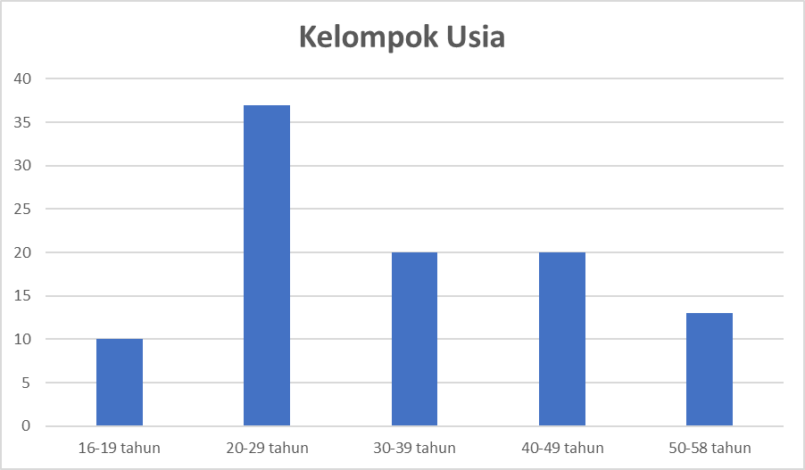

Data selanjutnya menunjukkan variasi usia responden, yaitu ada 37 responden berusia 20 – 29 tahun (37%), ada 20 responden berusia 30 – 39 tahun (20%), ad a 20responden berusia 40 – 49 tahun (20%), ada 13 responden berusia 50 – 58 tahun (13%), dan ada 10 responden berusia 16 – 19 tahun (10%).

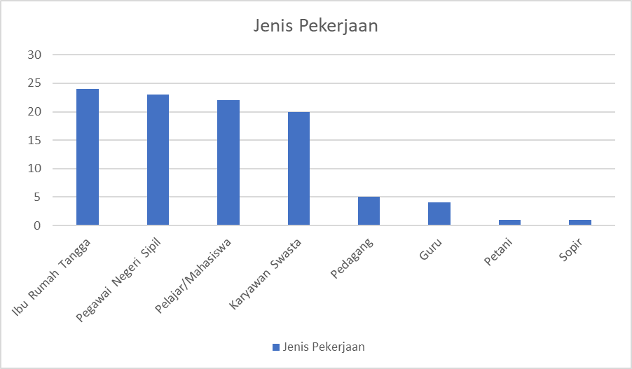Selain jenis kelamin dan juga rentang usia, karakteristik juga dipetakan dengan membagi responden berdasarkan pekerjaan. Pada grafik di samping, dapat diketahui bahwa 24% responden merupakan ibu rumah tangga, 23% lagi berstatus sebagai Pegawai Negeri Sipil (PNS), 23% merupakan pelajar/mahasiswa, 20% merupakan karyawan swasta, 5% merupakan pedagang, 4% bekerja sebagai gurum dan masing-masing 1% yang bekerja sebagai supir dan petani.

**3 Situasi Permasalahan (*A Problem Situation)* Responden**

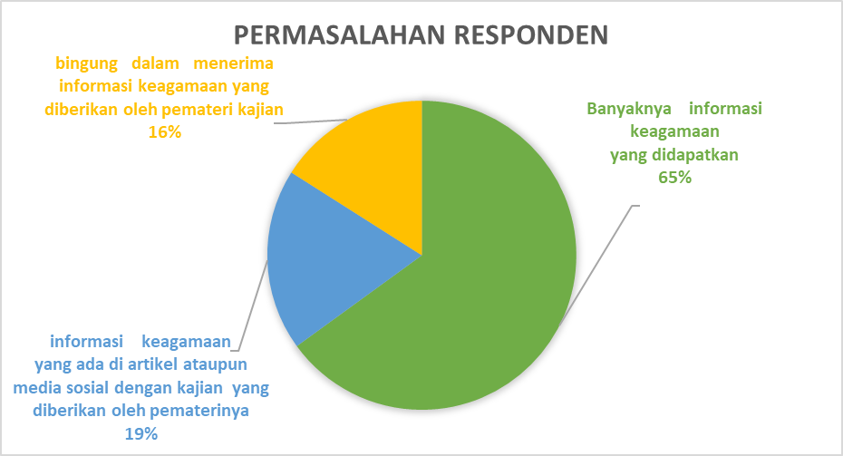Lipkova (2017) menjelaskan bahwa awal mula seorang individu mencari informasi yakni ketika ia sedang membutuhkan informasi tersebut untuk menyelesaikan suatu masalah maupun membuat sebuah keputusan. Kebutuhan informasi dalam hal ini berhubungan dengan keagamaan, yang merupakan kebutuhan yang penting pada diri seorang muslim/muslimah, khusunya bagi ODOJer. Adanya kebutuhan keagamaan menimbulkan suatu perilaku untuk mencari sebuah informasi tentang Al-Qur’an, Tajwid, Syari’at Islam (kehidupan sehari–hari, sumber hukum, budaya yang berlandaskan ajaran agama islam), dan materi dari dakwah umum ataupun dari kajian *online* para ulama.

Setiap responden pasti memiliki yang namanya permasalahan informasi pada situasi tertentu. Dervin (1992) mendeskripsikan bahwa situasi ini melibatkan pengalaman atau pengetahuan yang dimiliki oleh responden (baik di masa lalu maupun sekarang), yang membuat informasi itu semata-mata hanyalah gambaran, bayangan, atau pikiran manusia itu sendiri, sehingga menyebabkan adanya keraguan, kebingungan, ketidakyakinan, timbul pertanyaan–pertanyaan terhadap informasi tersebut. Hal ini dapat dilihat pada diagram di atas yang memunculkan 65% responden memiliki permasalahan informasi karena banyaknya informasi keagamaan yang didapatkan. Hal tersebut mengakibatkan keraguan ataupun ketidakyakinan terhadap informasi tersebut. Informasi yang berlebihan jugadapat menambah kebingungan pada seseorang (Yusup&Subekti, 2010). Dervin (1992) juga mengatakan bahwa informasi yang membludak dapat menghambat pemenuhan kebutuhan informasi seseorang.

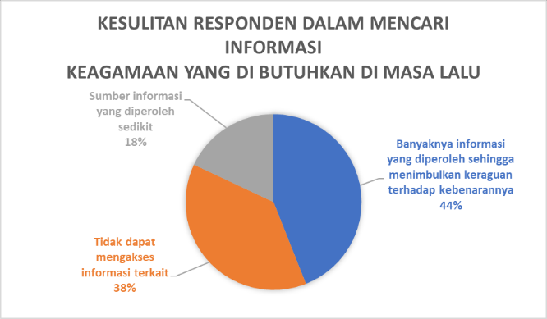Wersig dan Windel dalam Pendit (2012) menyatakan bahwa kebutuhan informasi didorong oleh apa yang dinamakan sebagai “*A problem situation*”, yakni situasi yang terjadi dalam diri manusia (pada lingkungan internalnya) yang dirasakan tidak sesuai dengan apa yang diinginkan. Banyaknya informasi yang tidak bermanfaat juga mengakibatkan sulitnya menjaring informasi yang relevan sesuai dengan kebutuhan mereka (Markwei, 2015) (Esew,2014).

Perhatikan diagram di atas. Dari hasil penelitian didapat bahwa 44% masalah yang dialami responden dalam mencari informasi keagamaan yang di butuhkan di masa lalu yakni 44 responden adalah kesulitan dalam menentukan informasi yang tepat karena banyaknya informasi yang diperoleh sehingga menimbulkan keraguan terhadap kebenarannya. Hal ini 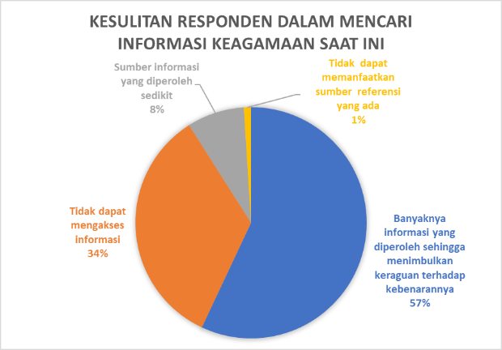menyebabkan seseorang merasa harus memperoleh masukan dari sumber–sumber di luar dirinya maupun yang telah dimilikinya.

Tak jauh berbeda dengan kesulitan mencari informasi di masa kini. Sebanyak 57% responden mengatakan bahwa banyaknya informasi yang diperoleh dapat menimbulkan keraguan terhadap kebenarannya dengan jumlah 57 responden. Hasil ini disusul dengan kesulitan mengakses informasi (34%). Nicholas (2000) menjelaskan bahwa keterampilan pengguna dalam mengakses informasi akan memudahkannya untuk memenuhi kebutuhan informasinya, namun ada saja pengguna yang gagap teknologi, yang tidak bisa mengakses informasi. Kesulitan mengakses informasi dalam dunia digital ini juga disebabkan oleh banyak hal lain: faktor umur, motivasi, akses ekonomi, dan banyak hal lain yang menyebabkan adanya ketimpangan dalam dunia digital. Efek dari itu semua juga membawa pengaruh dalam permasalahan sosial (Bach, Wolfson and Crowell, 2018)(van Deursen and van Dijk, 2019).

Dari keselurahan data yang diperoleh, ditemukan bahwa Informasi yang melimpah ruah membuat sebagian masyarakat kesulitan untuk menentukan informasi yang bisa dipercaya. Sebagian mengalami kesulitan pada saat akan menemukan informasi yang spesifik untuk memenuhi kebutuhannya. Kemungkinan kesalahan informasi yang diterima juga dapat berakibat fatal kepada penerimanya (Esew, 2014).

**4 Kesenjangan Kognitif (*Cognitive Gap*) Responden**

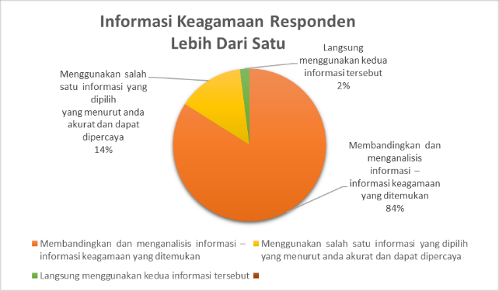Pada pembahasan kesenjangan kognitif *(cognitive gap*) responden menunjukkan bahwa adanya perbedaan antara pengetahuan yang dimiliki responden dengan pengetahuan dari luar, yang mana ada kaitannya dengan situasi kontekstual dan situasi yang diharapkan. Dervin (dikutip dalam Juhaidi, 2016) mendeskripsikan bahwa kondisi ini akan menyebabkan seseorang mengalami kebingungan, muncul berbagai macam pertanyaan, dan juga kondisi yang tidak stabil, bahkan mengalami kekacauan. Menurut Karl (dikutp dalam Kundu, 2017) kesenjangan didefinisikan sebagai aspek situasi yang tidak jelas, yaitu ketika orang tersebut merasa memerlukan klarifikasi untuk memperoleh apa yang diinginkan. Dengan demikian, responden melakukan tindakan untuk mengurangi atau bahkan menghilangkan kesenjangan kognitif *(cognitive gap*) tersebut, misalnya mencari bantuan, membangun komunikasi dengan orang lain, membangun motivasi, menciptakan ide atau gagasan baru, mempelajari keterampilan informasi, mencari petunjuk yang lainnya, dan menetapkan tujuan yang akan dicapai (Godbold, 2006).

Kesenjangan kognitif *(cognitive gap*) responden pada penelitian ini terdiri atas 2 poin, yaitu perbedaan informasi dan memahami adanya perbedaan informasi. Pada diagram di atas dapat diketahui bahwa 84% responden mengatasi kesenjangan tersebut dengan cara membandingkan dan menganalisis informasi– informasi keagamaan yang ditemukan. Hal yang dilakukan ketika responden mendapatkan informasi lebih dari satu, maka perlu adanya proses evaluasi informasi atau memilih informasi yang tepat. Ellis (dikutip dalam Dewi, 2019) mendeskripsikan teori *behavioural model of seeking strategies* bahwa evaluasi informasi tidak hanya pada saat informasi terkelompokkan saja, akan tetapi evaluasi informasi dapat juga berupa membandingkan informasi satu dengan informasi lainnya mengenai isi dan kebenaran informasi yang didapatkan. Informasi bisa langsung dimanfaatkan tanpa adanya proses evaluasi atau pemilihan informasi (Ellis : 2001).

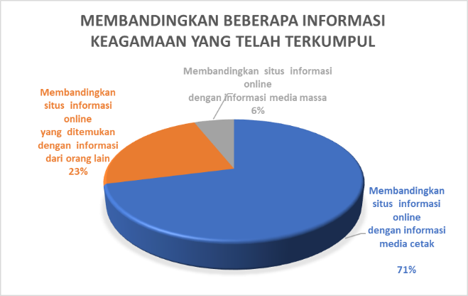Responden memiliki perbedaan tersendiri dalam memahami adanya perbedaan informasi keagamaan juga terlihat pada pertanyaan lain tentang kebiasaan membandingkan informasi yang sudah dimiliki. Pada diagram di samping dapat dilihat bahwa sebgaian besar responden (71%) membandingkan situs informasi *online* dengan informasi media cetak. 23% responden lainnya membandingkan situs informasi *online* yang ditemukan dengan informasi dari orang lain, dan sisanya memilih untuk membandingkan situs informasi *online* dengan informasi media *massa* (televisi maupun radio). Ellis dalam Wardani (2018) mengungkapkan bahwa proses evaluasi informasi merupakan proses perbandingan informasi yang telah terevaluasi dengan informasi lain yang ditemukan pada media *online* dengan informasi dari media lainnya.

Berdasarkan penjelasan tersebut menunjukkan suatu kondisi kesenjangan antara pengetahuan yang dimiliki seseorang dengan informasi yang dibutuhkan tidak memadai saat itu. Untuk mengatasi kondisi kesenjangan tersebut, seseorang akan berusaha mencari informasi agar pengetahuan yang dibutuhkan segera terpenuhi, tentunya untuk membuat suatu keputusan permasalahan (Ingwersen, 1992). Wilson (2001) mengatakan bahwa ada beberapa kriteria orang dalam memperlakukan dan mengetahu informasi dalam dirinya. Ada yang mengetahui lalu memilih untuk mengatasi. Ada pula yang bahkan tidak menyadari adanya kesenjangan tersebut.

**5 Jembatan Kognisi Responden**

Jembatan kognisi merupakan suatu cara atau tindakan yang dilakukan untuk mengurangi atau menghilangkan kesenjangan kognitif *(cognitive gap*) antara informasi yang dimiliki dan informasi yang diinginkan, dan bisa untuk menyelesaikan suatu masalah, digambarkan seperti seseorang yang mulai mencari informasi melalui media yang digunakan seperti media internet untuk melakukan penemuan mengenai informasi yang dibutuhkan. Menurut Kogotkov (dikutip dalam Lipkovaa, 2017), kegiatan yang dilakukan untuk menyelesaikan suatu masalah yakni dengan cara memperoleh informasi dari orang lain, melakukan suatu eksperimen, ataupun dengan cara yang lainnya. Responden memiliki berbagai macam cara untuk mengatasi kesenjangan kognitif *(cognitive gap*) informasi, di antaranya yakni dengan membangunide-ide, memanfaatkan sumber–sumber informasi, mencari informasi keagamaan yang relevan, serta mengikuti berbagai macam kajian atau pengajian yang diadakan oleh komunitas *One Day One Juz* ataupun majelis–majelis islam lainnya.

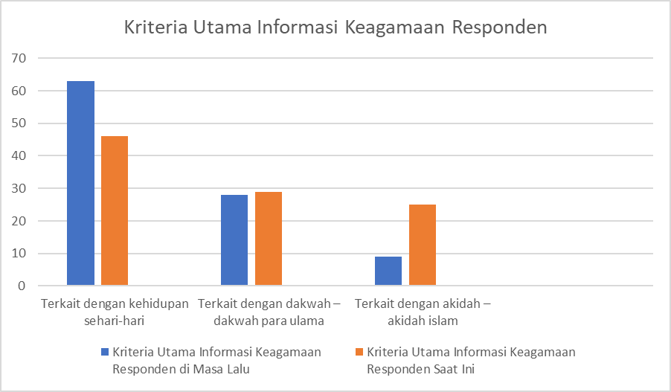**6 Informasi Keagamaan Yang Dicari**

Menurut Chowdhury (1999) kebutuhan informasi muncul saat seseorang menyadari bahwa pengetahuan/wawasan yang dimilikinya tidak cukup untuk mengatasi permasalahan mengenai subyek tertentu. Setiap orang tentu memiliki kriteria kebutuhan informasi yang berbeda–beda. Berikut ini merupakan beberapa kriteria informasi keagamaan yang dibutuhkan oleh responden.

Grafik di atas menjelaskan tentang kriteria utama informasi keagamaan responden, baik di masa lalu maupun saat ini. Kriteria utama informasi keagamaan, baik di masa lalu maupun saat ini, lebih banyak berkutat pada permasalahan kehidupan sehari-hari. Jawaban ini dipilih karena relevansi agama dengan pengaplikasiannya dalam kehidupan sehari-hari. Permasalahan mengenai akidah hanya dianggap penting oleh 9% responden, hasil ini tidak signifikan. Meski begitu, ada kenaikkan pada keiteria utama informasi terkait dengan akidah, yang dulunya hanya sebesar 9% menjadi 25%.

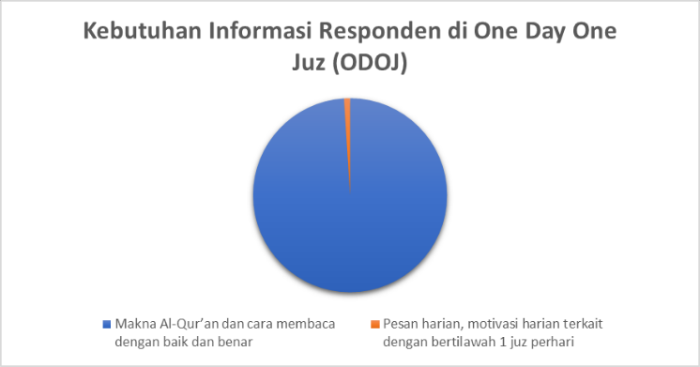 Untuk kebutuhan informasi responden, hampir keseluruhan mengatakan bahwa mereka membutuhkan informasi tentang makna Al–Qur’an dan cara membaca dengan baik dan benar di dalam komunitas *One Day One Juz* (ODOJ). Hal ini ditujukan agar bisa lebih beristiqomah dan lebih memahami apa yang terkandung di dalam Al–Qur’an. Kebutuhan informasi seseorang didorong oleh keadaan dalam diri seseorang dan perannya dalam lingkungannya (Kundu, 2017). Ada kesadaran di antara mereka bahwa pengetahuan yang dimilikinya masih kurang. Hal inilah yang mendorong mereka untuk memenuhi kebutuhannya akan informasi. Belkin (dikutip dalam Okonoko & Deborah, 2015) mengatakan bahwa kebutuhan dan perilaku penemuan informasi dapat dipengaruhi oleh bermacam–macam sebab, antara lain latar belakang sosial, budaya, pendidikan, tujuan yang ada dalam diri manusia tersebut serta lingkungan sosialnya. Menurut Brenda Dervin dalam Juhaidi (2016) perilaku penemuan informasi merupakan perilaku yang selalu terus bergerak berdasarkan lintas ruang dan waktu, mencari informasi untuk menjawab segala tantangan yang dihadapi, menentukan fakta, memahami suatu masalah, memecahkan masalah dan membuat keputusan.

**7 Subjek Informasi**

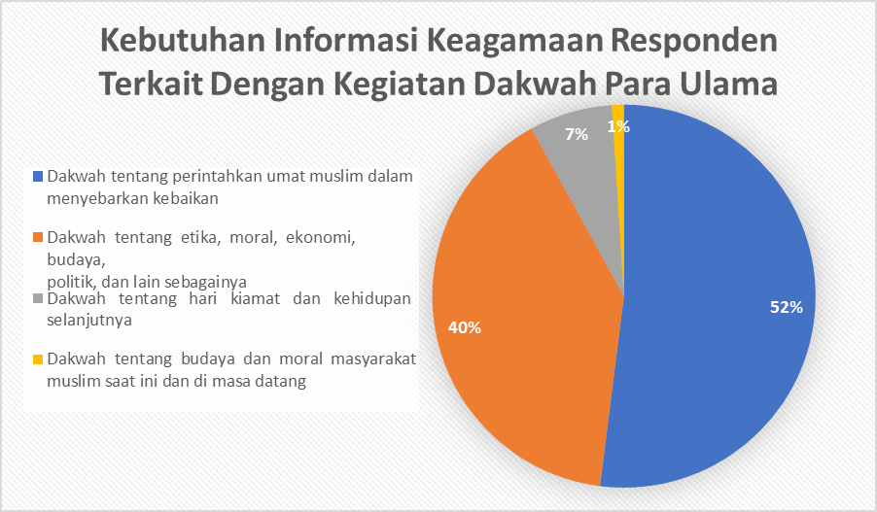Dari diagram di samping dapat dilihat bahwa kebutuhan informasi keagamaan para ODOJer lebih banyak mengenai persoalan penyebaran kebaikan bagi umat muslim dengan persentase hasil sebanyak 52%. Hasil ini tidak jauh berbeda dengan kecenderungan untuk mengikuti dakwah yang berkaitan dengan etika, moral, ekonomi, dan budaya yang memperoleh persentase sebanyak 40%. Sisanya tidak terlalu menunjukkan hasil yang signifikan, meskipun ada sebagian kecil yang menyukai topik-topik seputar hari kiamat dan budaya serta moral di masa kini dan masa yang akan datang.

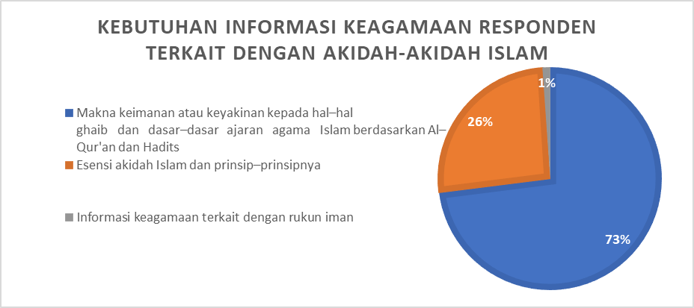Selain hal-hal yang disampaikan di atas, informasi yang dibutuhkan oleh ODOJer sebagian besar berkaitan dengan makna keimanan. Ini dibuktikan dengan persentase hasil yang mencapai 73%. Di sisi lain, 26% lainnya lebih membutuhkan informasi mengenai esensi dari akidah islam dan juga prinsip-prinsip keagamaan. Informasi terkait dengan rukun iman sendiri hampir tidak diminati, karena hanya ada 1% yang merasa mebutuhkannya.

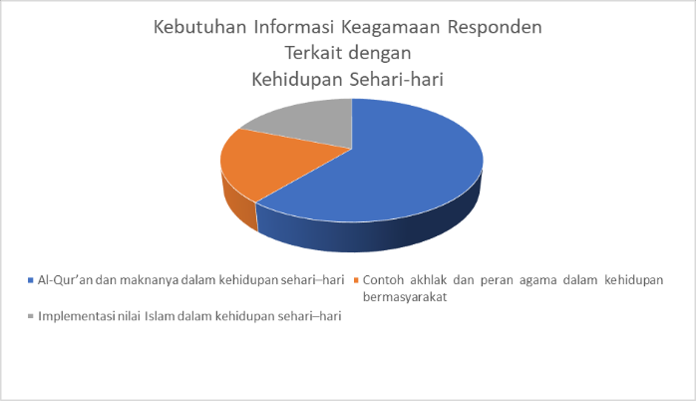Informasi mengenai Al-Qur’an dan pemaknaannya dalam kehidupan sehari-hari masih menjadi kebutuhan mayoritas dengan persentase sebanyak 61%. Informasi mengenai akhlak dan peranannya dalam kehidupan bermasyarakat serta implementasi dalam kehidupan sehari-hari memiliki hasil yang tidak jauh berbeda, yaitu 20% dan 19%.

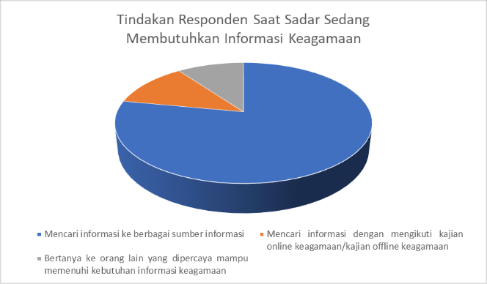Individu melakukan pencarian informasi karena memang sedang membutuhkan informasi. Sebagai bagian dari pencarian untuk kepuasan kebutuhan ini, seorang individu dapat terlibat perilaku penemuan informasi (Wilson, 1991). Perilaku ini menggambarkan penemuan informasi dari apa yang dibutuhkan hingga mengapa dan untuk apa itu dilakukan (Wersig dalam Kim, 2017). Mereka didorong oleh kesadaran akan kurangnya pengetahuan, sehingga timbul keinginan untuk menambahnya. Informasi tersebut akan berperan penting dalam pengembangan potensi mereka melalui pendidikan dan pelatihan, untuk berhasil dalam bisnis, untuk memperkaya pengalaman budaya mereka, dan untuk mengendalikan kehidupan sehari–hari mereka (Wardani, 2018).

**8 Strategi Penemuan Informasi**

Sebagaimana telah dipaparkan sebelumnya, dalam penemuan informasi, individu didorong oleh kesadaran akan kurangnya informasi yang dimiliki sehingga terjadi proses pencarian dan penemuan. Dalam hal ini, ada beberapa strategi informasi dalam penemuan informasi. Strategi paling banyak diterapkan oleh ODOJer adalah mencari informasi ke berbagai sumber informasi dengan persentase sebanyak 78%. Strategi lain yang diterapkan adalah dengan mengikuti kajian *online* keagamaan/kajian *offline* keagamaan (12%) dan bertanya ke orang lain yang dipercaya mampu memenuhi kebutuhan informasi keagamaannya (10%).

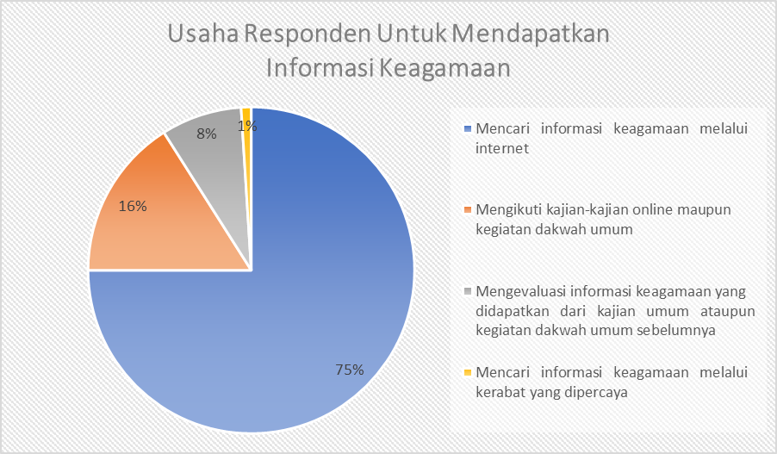Strategi lain dalam penemuan informasi dipisahkan ke dalam usaha-usaha untuk mendapatkan informasi. Di kalangan ODOJer, strategi usaha untuk mendapatkan informasi paling banyak ditemukan adalah dengan melakukan pencarian seputar keagamaan melalui internet (75%). Ushaa dengan mengikuti kajian tidak begitu banyak dilakukan. Hal ini ditunjukkan dengan persentasenya yang hanya mencapai 16%. Usaha lain yang juga dilakukan, namun tidak signifikan, adalah dengan mengevaluasi informasi yang didapat selama kajian (8%) dan bertanya pada kerabat yang dipercaya (1%).

Dervin (1992) mengungkapkan bahwa hambatan-hambatan yang muncul selama usaha penemuan informasi adalah adanya kesenjangan (*gap*) antara pengetahuan yang dimiliki seseorang dengan pengetahuan yang ada di luar, maka biasanya seseorang akan melakukan strategi untuk mengatasi kesenjangan tersebut. Dervin (dikutip dalam Godbold, 2006) menjelaskan bawasannya ada beberapa strategi untuk mengatasi kesenjangan kognitif *(cognitive gap*). Strategi pertama adalah dengan menganalisis kesenjangan (apakah besar atau kecil), yang kedua adalah mempertimbangkan kesenjangan (memikirkan berbagai macam resiko yang akan terjadi, besar atau kecil), dan yang ketiga adalah mencari alternatif lain (membuat ide baru, mengubah realitas eksternal sampai sesuai dengan realitas internal), sedang strategi yang terakhir adalah mengabaikan kesenjangan misalnya dengan menghindari atau tidak mempercayai suatu informasi, dan tidak melakukan pencarian mendalam tentang informasi tersebut).

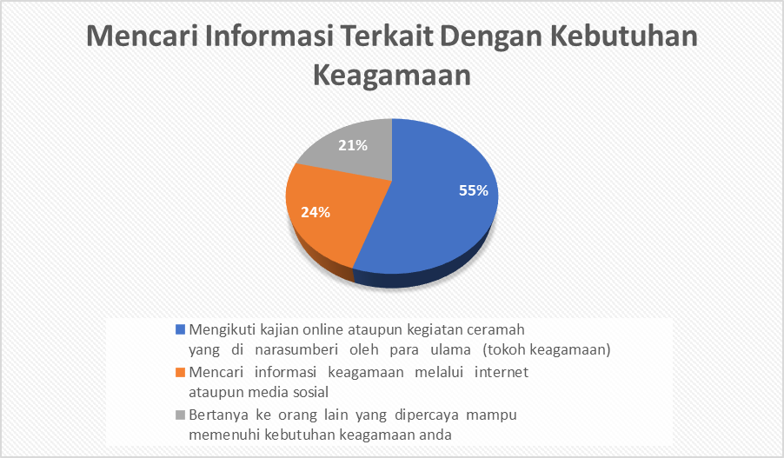**9 Mencari Informasi Yang Relevan**

Dalam penemuan informasi, ada semacam saringan untuk memilah mana informasi yang diperlukan atau yang tidak diperlukan. Individu memiliki cara

untuk mencari informasi terkait dengan kebutuhan keagamaannya. Car aterbanyak yang dilakukan oleh ODOJer adalah dengan mengikuti kajian online atau menghadiri ceramah dari tokoh keagamaan (55%). Cara lain yang juga dilakukan oleh ODOJer adalah dengan mencari infomrasi melalui internet, media sosial, dan bertanya pada orang yang dipercaya mampu untuk menjelaskan. Menurut Dervin (1992) menegaskan bahwa informasi bisa dicari melalui sistem informasi maupun sumber informasi dan dari situlah akan terjadi suatu proses aktifitas pertukaran informasi antar manusia.

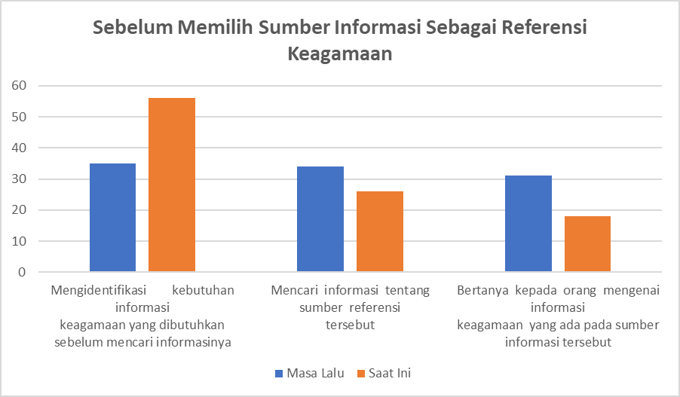Sebelum memilih sumber informasi yang dituju, ODOJer memiliki cara tersendiri untuk menentukan sumber informasi yang dirasa relevan. Grafik di samping menunjukkan perbandingan antara cara untuk memilih sumber infomasi di masa lalu dengan cara yang digunakan saat ini. Di masa lalu, ODOJer memastikan sumber informasi dengan mengidentifikasi kebutuhan informasi, mencari tahu tentang sumber referensi tersebut. Cara mengkonfirmasi sumber untuk mendapatkan informasi yang relevan tersebut memperoleh, dan bertanya lepada orang mengenai sumber referensi tersbeut. Persentasi ketiganya tak jauh berbeda, yakni 35%, 34%, dan 31%. Hal yang berbeda terjadi dalam cara mengkonfirmasi sumber referensi. Kebanyakan dari ODOJer memilih cara mengidentifikasi kebutuhannya akna informasi sebelum melakukan pencarian. Cara ini paling banyak dilakukan dengan persentasenya sebanyak 56%. Cara lain, seperti mencari informasi mengenai sumber dan bertanya sudah mulai berkurang.

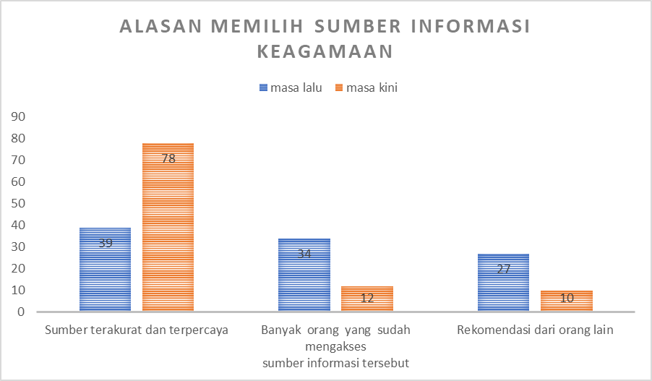Pertanyaan mengenai alasan memilih sumber informasi keagamaan juga ditanyakan dalam kuesioner. Di masa lalu, pilihan untuk memilih sumber karena akurasi yang terpercaya (39%), banyak diakses oleh orang lain (34%), dan juga berdasarkan hasil rekomendasi (27%) memiliki hasil yang tak begitu jauh. Perilaku dalam memilih sumber informasi tersebut berbeda dengan yang terjadi saat ini. Pada saat ini, orang lebih banyak memilih karena sumber yang terpercaya akurasinya. Hal ini dibuktikan dengan hasil yang mencapai 78%. Keterbukaan informasi membuat orang dapat memperoleh informasi dari berbagai sumber dan menilai akurasinya sendiri.

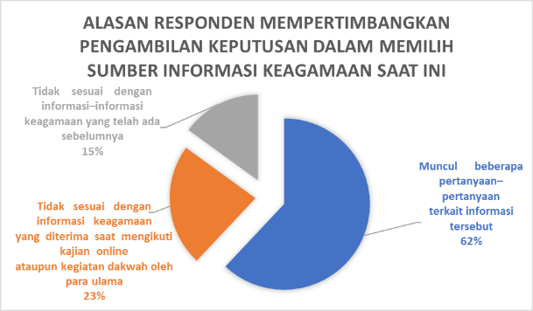Keputusan untuk memilih sumber referensi juga dipengaruhi oleh beberapa alasan. Dari hasil survei yang dilakukan, sebagian besar alasan pertimbangan dalam memilih sumber informasi keagamaan disebabkan oleh munculnya pertanyaan-pertanyaan terkait informasi tersebut (62%). Alasan lain yang menjadi dasar pertimbangan adalah adanya ketidaksesuaian dengan informasi, baik yang diterima saat mengikuti kajian online (23%) atau dengan informasi keagamaan yang telah diterima sebelumnya (15%).

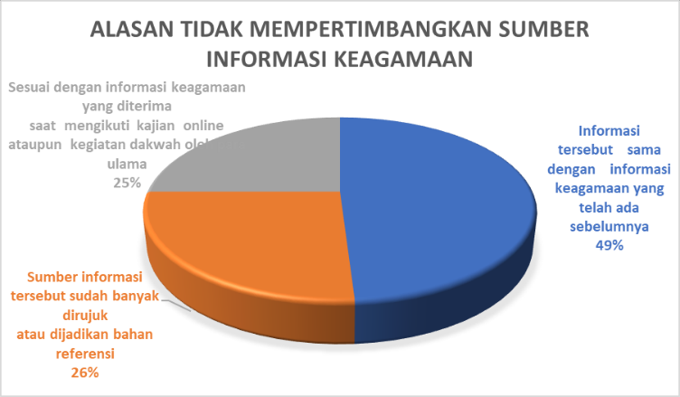Beberapa hal lain yang menjadi alasan ODOJer tidak lagi mempertanyakan akurasi atau ketepatan sumber informasi paling banyak dikarenakan oleh informasi yang dierikan oleh sumber baru tersebut sama dengan yang diterima sebelumnya (49). Alasan lain untuk tidak mempertimbangkan informasi dari sumber baru adalah kesesuaian informasi dengan yang diterima selama mengikuti kajian dan informasi tersebut telah dirujuk oleh banyak orang lain sebagai bahan referensi (26%).

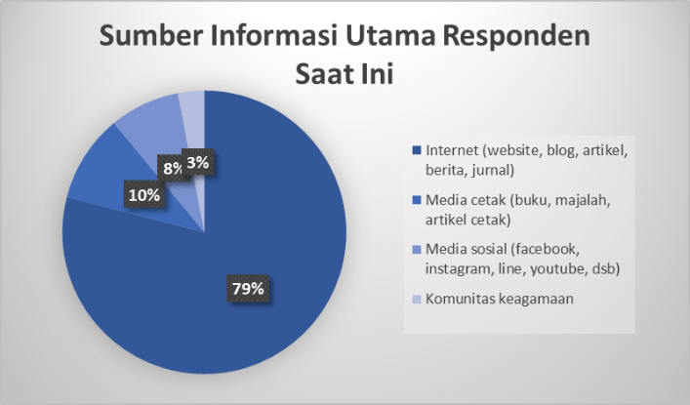**10 Sumber Informasi**

Pemenuhan kebutuhan informasi dapat dilakukan oleh setiap orang, mereka akan melakukan pencarian informasi melalui sumber–sumber informasi. Perilaku yang ditunjukkan oleh mereka dalam melakukan pencarian informasi disebut sebagai perilaku penemuan informasi. Menurut Dervin (1992) strategi penemuan informasi dapat dibedakan menjadi dua, yakni strategi yang berkaitan dengan benda (yakni membaca buku, koran, majalah, brosur, melihat katalog, mencari pada koleksi pribadi atau umum, dan melakukan pencarian data) dan yang berkaitan dengan lembaga (misalnya saja pergi ke toko buku, perpustakaan, atau lembaga informasi lainnya).

Di antara para ODOJer, sumber informasi paling banyak digunakan dalam pemenuhan kebutuhan akan informasi adalah internet (79%). Sumber lain seperti media cetak buku/majalah/artikel (10%), media sosial seperti facebook/Instagram/twitter/line (8%), dan komunitas keagamaan (3%) kurang begitu diminati oleh ODOJer. Ini menunjukkan bahwa betapa internet memiliki peranan yang penting dalam membentuk pengetahuan ODOJer mengenai agama.

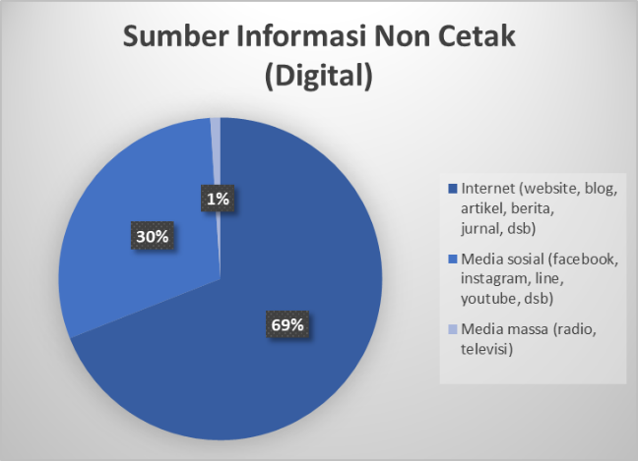Ketika diajukan pertanyaan kembali mengenai sumber non-cetak yang paling banyak digunakan kepada ODOJer, hasil yang sama didapatkan. Sebanyak 69% ODOJer menggunakan internet dalam melakukan pencarian dan penemuan informasi (69%), yaitu dengan memaca berita, website, blog, artikel, atau jurnal. Sebanyak 30% lain menjadikan media sosial sebagai sumber informasi non-cetak rujukannya dengan mengakses facebook, Instagram, line, youtube, dan lain sebagainya. Hanya 1% yang menjadikan radio dan televise sebagai sumber informasi. Dari sini dapat terlihat bahwa televise dan radio mulai ditinggalkan oleh penggunanya karena kemajuan teknologi komunikasi dan informasi yang lebih praktis dan aksesibel, yang memungkinkan pengguna mengakses informasi dari gadget dan layar komputer/laptop.

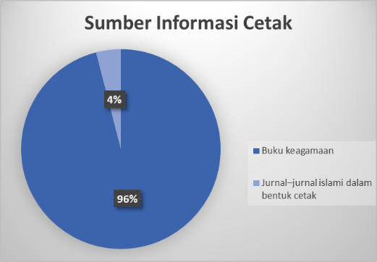Untuk sumber informasi cetak yang paling banyak digunakan ODOJer dalam mendapatkan informasi, buku keagamaan masih menduduki posisi tertinggi (96%), disbanding dengan jurnal islami (4%). Alasan mengapa jurnal masih kurang begitu diminati adalah karena aksesnya yang terbatas. Beberapa jurnal berbayar dan beberapa gratis, namun jurnal memang identik dengan akademisi, dengan bahasa dan gaya penulisan yang berbeda dari artikel kebanyakan.

Sumber informasi tambahan yang digunakan responden dalam memenuhi kebutuhan keagamaannya adalah tokoh ulama maupun teman yang dianggap mampu memenuhi kebutuhan informasinya. Sebanyak 97% memilih tokoh ulama, 3% lainnya memilih teman ataupun kerabat. Nicholas (2000) mengungkapkan bahwa seseorang akan mencari informasi jika ia merasa membutuhkan suatu informasi, ia dapat mencarinya dengan cara bertanya ke teman, kerabat, orang lain, membaca buku, menonton televisi ataupun mendengarkan radio.

Ada berbagai cara dalam mencari informasi, informasi bisa dicari melalui sistem informasi maupun sumber informasi. Sistem informasi yang dimaksud misalnya lembaga penyedia informasi seperti perpustakaan, pusat dokumentasi, dan lembaga–lembaga penyedia jasa informasi. Sumber informasi bisa didapatkan darimana saja, semua pihak yang punya informasi terkait pencarian yang diinginkan pemakai informasi.

**11 Media Informasi**

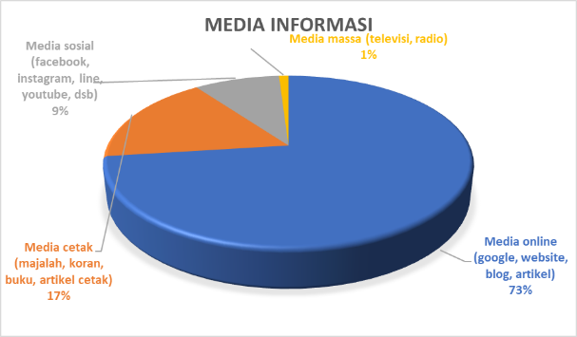Diagram di samping adalah data mengenai media informasi yang banyak digunakan oleh ODOJer dalam mencari informasi. Sebanyak 73% ODOJer menggunakan internet sebagai media informasi untuk mencari informasi seputar keagamaan. 17% lainnya menggunakan media cetak (majalah, koran, buku, artikel cetak) dan hanya sebanyak 9% yang menggunakan media sosial (*facebook, instagram, line, youtube,* dan sebagainya). Pilihan media yang tidak terlalu banyak digunakan adalah media massa seperti televise dan radio.

**12 Format Informasi**

Format informasi yang digunakan oleh ODOJer dalam pemenuhan kebutuhan informasi akan keagamaan seperti telah disebutkan di atas, yaitu terangkum ke berbagai bentuk media cetak, media digital atau elektronik, dan dalam bentuk audio visual atau video).

**13 Waktu Mengakses Informasi Keagamaan**

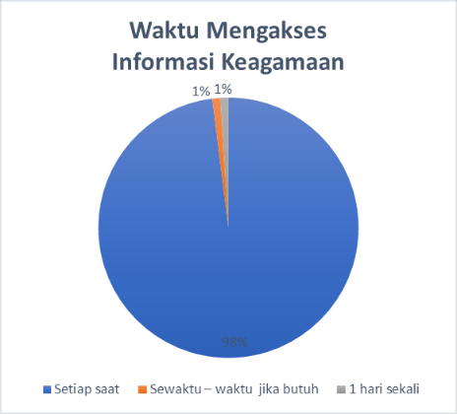Waktu yang digunakan ODOJer untuk mengakses informasi guna memenuhi kebutuhan akan informasi keagamaan hampir dilakukan setiap saat. Hal ini ditunjukkan dengan hasil survei yang mencapai 98%. Sisanya mengakses informasi sewaktu-waktu dan hanya satu hari sekali. Hasil lainnya sangat tidak signifikan, sehingga dapat dikatakan bahwa sebagian besar ODOJer mengakses informasi setiap saat dalam upaya pemenuhan kebutuhan akan informasi keagamaan.

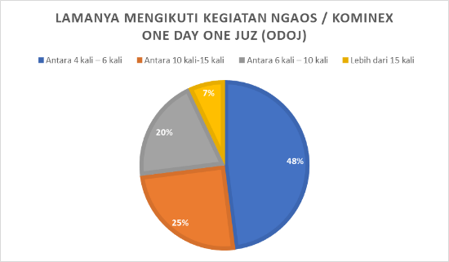Berdasarkan data hasil survei juga ditemukan bahwa bahwa kegiatan NGAOS / KOMINEX *One Day One Juz* (ODOJ) setiap bulannya selalu diminati para ODOJer. Hal tersebut dapat dilihat dari diagram di samping yang menunjukkan hasil 48% untuk mengikuti kajian antara 4 kali – 6 kali, sebanyak 25% untuk mengikuti kegiatan NGAOS / KOMINEX antara 10 kali – 15 kali, sebanyak 20% untuk mengikuti kegiatan tersebut antara 6 kali – 10 kali dan sebanyak 7% untuk mengikuti kegiatan NGAOS / KOMINEX ODOJ Lebih dari 15 kali.

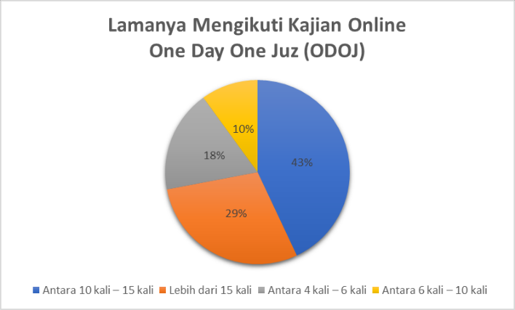Untuk kajian *online,* sebagian besar ODOJer mengikuti kegiatan antara 10 kali – 15 kali setiap bulannya (43%), sebanyak 29% mengikuti kajan *online* lebih dari 15 kali dalam sebulan, 18% mengikuti kajan *online* antara 4 kali-6 kali per bulan, dan 10% mengikuti kajian *online* antara 6 kali – 10 kali per bulannya.

**14 Tujuan Mencari Informasi**

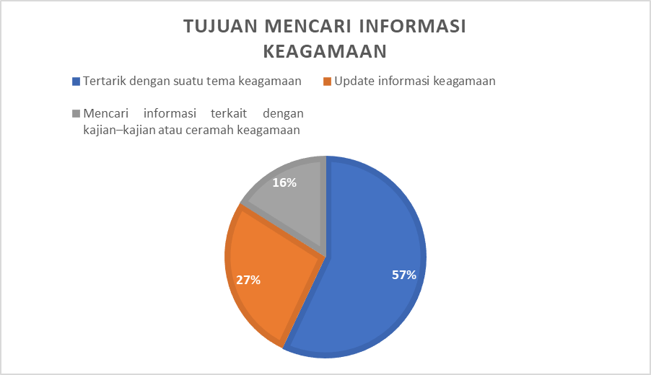Ada beragam tujuan ODOJer dalam mencari informasi mengenai keagamaan. Sebanyak 57% mengatakan melakukan pecarian karena ketertarikan, 26% mengatakan untuk mengupdate informasi keagamaannya, dan 16% lainnya mengatakan bahwa tujuannya adalah untuk menyesuaikan dengan kebutuhan informasinya.

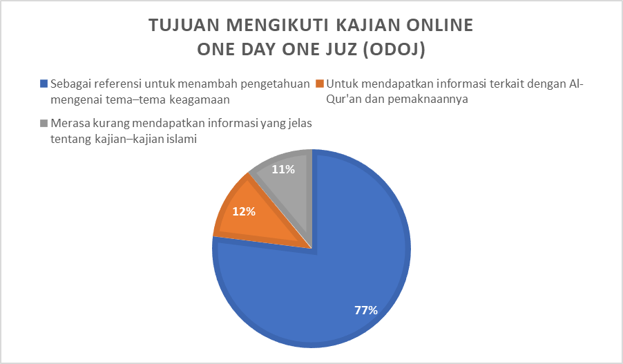Untuk tujuan ODOJer dalam mengikuti kajian online sendiri 77% dilatarbelakangi untuk menambah referensi pengetahuan akan keagamaan, 12% untuk mendapatkan informasi terkait dengan Al–Qur’an dan pemaknaannya, dan 11% karena merasa kurang mendapatkan informasi yang jelas tentang kajian–kajian islami, sehingga responden tersebut mengikuti kajian *online* ODOJ.

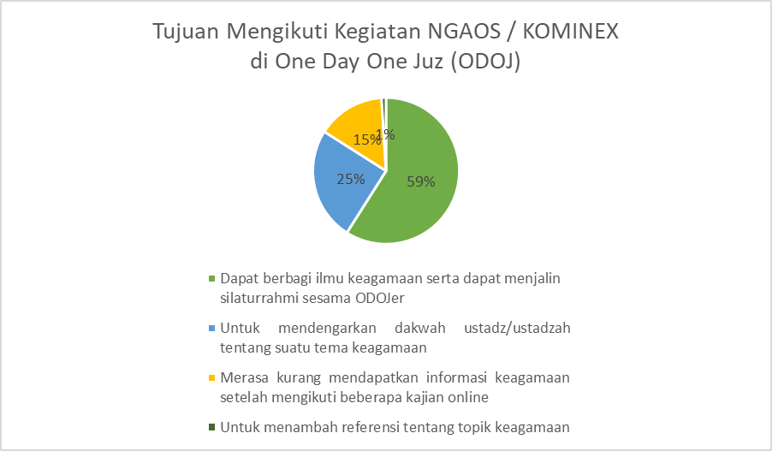Program kegiatan lain ODOJER adalah NGAOS/KONIMEX. Di antara pada ODOJER, 59% mengaku mengikuti kegiatan NGAOS/KOMINEX agar dapat berbagi ilmu keagamaan serta dapat menjalin silaturrahmi sesama ODOJer, 25% untuk mendengarkan dakwah ustadz/ustadzah tentang suatu tema keagamaan, 15% mendapat dorongan karena merasa kurang mendapatkan informasi keagamaan setelah mengikuti beberapa kajian *online*, sedang sisnya 1% untuk menambah referensi tentang topik keagamaan.

Individu melakukan penemuan informasi karena memang sedang membutuhkan informasi tersebut (Wilson, 2006). Kegiatan penemuan informasi seseorangdidorong oleh keadaan ketika seseorang memiliki pengetahuan yang kurang sehingga mempunyai keinginan untuk menambah informasi mengenai sesuatu yang dibutuhkan. Pemenuhan kebutuhan informasi dan perilaku penemuan informasi merupakan hal yang pasti dilakukan oleh seseorang. Menurut renda Dervin (2003) ada berbagai macam faktor yang mempengaruhi seseorang dalam memenuhi kebutuhannya, baik oleh tujuan, pengetahuan, lingkungan, situasi–kondisi maupun tugas dalam penyelesain *study*. Kebutuhan dan perilaku pencarian informasi dapat dipengaruhi oleh bermacam–macam sebab, antara lain latar belakang sosial, budaya, pendidikan, tujuan yang ada dalam diri manusia tersebut serta lingkungan sosialnya (Okonoko & Deborah, 2015).

**15 Hasil (*Outcome*)**

Hasil (*outcome*) pada penelitian ini menjelaskan hasil dari usaha yang telah dilakukan ODOJer dalam menemukan informasikeagamaan melalui jembatan kognisi yang dibuatnya. Dervin (1999) dalam teorinya menjelaskan bahwa sebelum mencapai hasil (*outcome*), ODOJer harus melalui proses terlebih dahulu (kesuksesan atau kegagalan). Dikatakan sukses apabila informasi yang dibutuhkan sudah terpenuhi sesuai yang diharapkan, dan dikatakan gagal apabila informasi yang diperoleh tidak sesuai yang diharapkan. Proses selanjutnya adalah menentukan apakah informasi tersebut dapat dimanfaatkan sesuai dengan kebutuhan atau tidak. Jika sesuai, maka akan ada kepuasan yang dirasakan. Begitu juga sebaliknya jika tidak dapat memanfaatkan informasi, maka aka nada rasa ketidakpuasan.

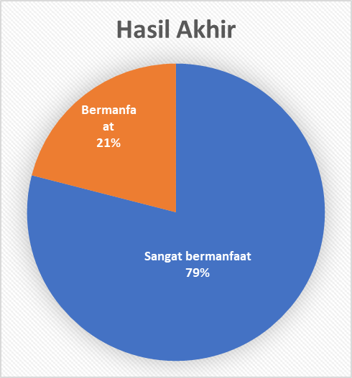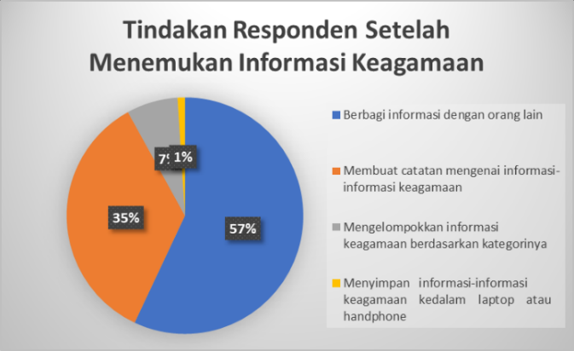Ada beberapa tindakan yang dilakukan oleh ODOJer setelah melakukan pemenuhan kebutuhannya akan informasi. Hal yang paling banyak dilakukan oleh ODOJer adalah membagi nformasi kepada orang lain (57%) dan membuat catatan mengenai informasi tersebut (35%). Tindakan lainnya adalah mengelompokkan informasi tersebut (7%) dan menyimpannya ke dalam laptop maupun handphone (1%).Hasil (*outcome*) dari usaha yang dilakukan ODOJer sangatlah beragam. Dervin mengungkapkan bahwa suatu informasi dikatakan bermanfaat atau tidaknya diukur dari tindakan atau cara mereka dalam mengolah infomasi tersebut, puas atau ketidakpuasan seseorang diukur berdasarkan sukses tidaknya mendapatkan informasi yang tepat atau sesuai dengan apa yang dibutuhkan. Menurut Dervin (1992) dalam memperoleh hasil yang dituju, seseorang tersebut harus menerima konsekuensi, dampak, maupun efek dari bantuan–bantuan tersebut, yakni berupa keberhasilan atau kegagalan.

Pada diagram di samping dapat dilihat bahwa informasi–informasi kegamaan tersebut memiliki manfaat tersendiri bagi para responden. Hal ini didukung oleh respon dari 79% ODOJer yang mengatakan bahwa informasi tersebut sangat bermanfaat dan 21% lainnya mengatakan informasi tersebut bermanfaat. Informasi keagamaan memberikan arti atau manfaat bagi orang yang menggunakannya karena mengandung pengertian, buah pikir, mempunyai nilai pengetahuan (*knowledge*), atau bahan nyata lainnya, sehingga dapat digunakan sebagai bahan diskusi ataupun digunakan dalam proses pengambilan keputusan.

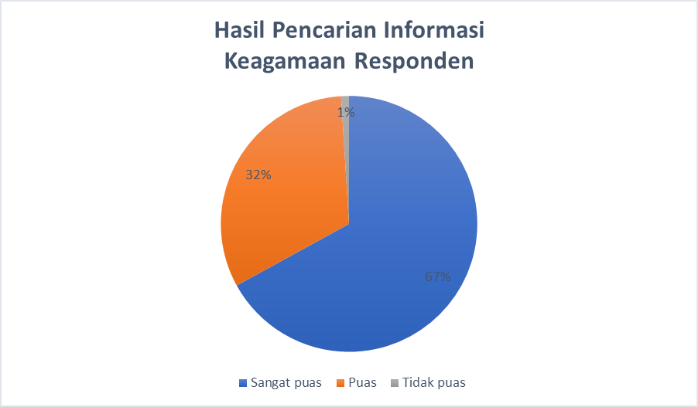Hasil penemuan informasi ODOJer setelah mendapatkan informasi-informasi keagamaan adalah 67% merasa sangat puas terhadap hasil penemuan informasi keagamaannya. Ini dikarenakan mereka tahu bagaimana langkah-langkah ataupun strategi yang tepat dalam memenuhi kebutuhan informasi keagamaan mereka. Sebanyak 32% merasa puas dengan hasil penemuan informasinya dan hanya 1% yang tidak puas dengan hasil pencarian informasi–informasi tersebut. Ketidakpuasan tersebut dikarenakan adanya kendala dalam penggunaan atau pengoperasian teknologi,sehingga ia kesulitan untuk mengakses informasi melalui internet. Ada beberapa faktor determinan yang mempengaruhi bagaimana orang dapat mengadopsi informasi, khususnya bagi mereka yang sudah berusia, seperti faktor fisik, fungsi, dan sikap (motivasi) untuk bisa belajar (Neves, Waycott and Malta, 2018). Inilah yang menyebabkan beberapa orang kemudian berjarak dengan teknologi dan akhirnya tidak dapat memenuhi informasi yang dibutuhkan. Oleh karena itu, muncul ketidakpuasan.

**E. PENUTUP**

Ada dua kesimpulan yang dapat diambil dari hasil survei yang telah dipaparkan di atas:

1. Kondisi kognitif ODOJer terdiri dari 2 macam. Pertama konsidi sebelum adanya pemenuhan yang banyak didominasi oleh kebingungan karena banyaknya informasi yang diterima. Kondisi kedua adalah paska adanya pemenuhan kebutuhan informasi yang dirasakan manfaatnya, termasuk kemudian bertindak menyebarkan informasi kepada pihak lain dan adanya perasaan terpuaskan akan informasi yang didapat.
2. Cara yang dilakukan ODOJer dalam komunitas *One Day One Juz* (ODOJ) untuk mengurangi atau menghilangkan kesenjangan kognitif (*cognitive gap*) informasi keagamaan yakni mencari informasi keagamaan ke berbagai sumber informasi (khususnya di internet dan buku keagamaan), mengikuti kajian *offline* maupun kajian *online* mengenai tema keagamaan yang diinginkan, serta bertanya ke orang lain yang dipercaya mampu memenuhi kebutuhan informasi keagamaannya.

**DAFTAR PUSTAKA**

Agyemang, Beatrice Korkor; Ngulube, Patrick; Luyande Dube Prof. Department of Information Science, University of South Africa-Pretoria. (2018). *Information Needs and Information Seeking Behavior of Krobo Beads Producers in the Eastern Region of Ghana*. Library Philosophy and Practice (e-journal). University of Nebraska: Lincoln. 3-6-2018.

Akbar, Reza Fahlefi. 2016. *Strategi Komunikasi Media Sosial dalam Program One Day One Juz.* Fakultas Ilmu Dakwah dan Ilmu Komunikasi. Universitas Islam Negeri Syarif Hidayatullah: Jakarta.

Alexander, Fredrick. 2011. *Perilaku Penggunaan Facebook Sebagai Sumber Informasi* *Bagi Mahasiswa*. Jatinangor: Universitas Padjadjaran.

[Arifin,](https://www.belbuk.com/penulis-cari.php?c=Bambang%20Syamsul%20Arifin) Bambang Syamsul. 2015. *Dinamika Kelompok*[. Pustaka Setia](https://www.belbuk.com/pustaka-setia-m-205.html): Bandung.

Arikunto, S.2016. *Prosedur Penelitian Suatu Pendekatan Praktik.* Jakarta: Rineka Cipta.

Asosiasi Penyelenggara Jasa Internet Indonesia (APJII). 2017. *Infografis: Penetrasi &* *Perilaku Pengguna Internet Indonesia Survey 2017*. Indonesia Internet Service Provider Association: Indonesia.

Asropudin, Pipin. 2013. *Teknologi Informasi Komunikasi.* Titian Ilmu: Bandung.

Aulia, Fitrotul Arisma. 2016. *Strategi Dakwah Komunitas One Day One Juz (ODOJ) di* *Cilacap*. Skripsi. Fakultas Dakwah. Institut Agama Islam Negeri Purwokerto.

Bach, A. J., Wolfson, T., & Crowell, J. K. (2018). Poverty, Literacy, and Social Transformation: An Interdisciplinary Exploration of the Digital Divide. *Journal of Media Literacy Education*, *10*(1), 22–41. https://doi.org/10.23860/jmle-2018-10-1-2

Bungin, Burhan. 2001. *Metode Penelitian Kualitatif dan Kuantitatif*. Gajah Mada: Yogyakarta.

Case, Donald O. 2007. *Looking for Information: A Survey of Research on Information* *Seeking, Needs, and Behaviour*. London: Academic Press.

Chowdhury, G.G. 1999. *Information Needs and Uses*. Library Association Publishing: London.

Dervin, Brenda. 1992. *Beyond Information Seeking: Towards A General Model of Information Behaviour*. In [Natalya Godbold.](mailto:nat@godbold.name) Information Research. Vol. 11 No. 4, July 2006. Information & Knowledge Management Programme University of Technology, Sydney: Australia.

Dervin, B. 1992. *From The Mind's Eye Of The User: The Sense-Making Qualitative- Quantitative Methodology.* In J. D. Glazier & R. R. Powell (Eds.), Qualitative Research in Information Management. Englewood, CO: Libraries Unlimited Inc.

Dervin, B. 1999. *On Studying Information Seeking Methodologically: The Implications Of* *Connecting Metatheory to Method.* Information Processing & Management. [Volume](https://www.sciencedirect.com/science/journal/03064573/35/6) [35, Issue 6,](https://www.sciencedirect.com/science/journal/03064573/35/6) November 1999, Pages 727-750.

Dervin, B. 2000. *Chaos, Order and Sense-Making: A Proposed Theory For Information* *Design.* In R. Jacobson (Ed.). Information Design. MIT Press.

Destrian, Ope, dkk. 2018. *Perilaku Pencarian Informasi Pertanian melalui Media Online pada Kelompok Petani Jahe*. Jurnal Kajian Komunikasi, Volume 6, No. 1, Juni 2018, hlm. 121-132. Universitas Padjadjaran.

Dewi, Amalia Nurma. (2019). *Perilaku Informasi Remaja Dalam Memanfaatkan Facebook*.

Jurnal Kajian Perpustakaan dan Informasi Volume 3 No 1 tahun 2019. ISSN: 25793802 (Online). Malang: Universitas Negeri Malang.

Dwiloka, Bambang; Riana, Rati. 2005. *Teknik Menulis Karya Ilmiah*. Jakarta: Rineka Press. Ellis, David. 2001. *Ellis’s Model ofInformation-Seeking Behavior.* Department of Information Studies, University of Sheffield, United Kingdom.

Endarwati, Fiki. 2017. *Pelaksanaan Progam One Day One Row Dalam Tahfidzul Qur’an Di SD It-Taqiyya Rosyida Ngemplak, Kartasura Tahun Pelajaran 2017/2018*. Skripsi. Fakultas Ilmu Tarbiyah dan Keguruan. Institut Agama Islam Surakarta.

Esew, Michael; Makarfi, Aisha; Goshie, Rhoda Wusa; and Jimada, Aisha. (2014). *An Overview of Users Information Seeking Behaviour on Online Resources.* IOSR Journal of Humanities And Social Science (IOSR-JHSS). Volume 19, Issue 1, Ver. IX (Feb. 2014), PP 09-17. e-ISSN: 2279-0837, p-ISSN: 2279-084.

Godbold, Natalya. 2006. *Beyond Information Seeking: Towards A General Model of* *Information Behaviour*. Information Research, 11(4) paper 269, [online], diakses pada 16 Februari 2020, terse[dia di http://InformationR.net/ir/11-4/paper269.html)](http://InformationR.net/ir/11-4/paper269.html)

Gumilar, Rizki A, dkk. 2016. *Perilaku Pencarian Informasi Di Kalangan Para Pengrajin Golok (Studi Kasus Perilaku Pencarian Informasi Para Pengrajin Golok di Kampung Galonggong Tasikmalaya). Jurnal Kajian Informasi & Perpustakaan.* Vol.4/No.1, Juni 2016.

Harapan, Edi dan Ahmad, Syarwani. 2014. *Komunikasi Antar Pribadi*. PT. Raja Grafindo Persada: Depok.

Hartono. 2017. *Manajemen Sistem Informasi Perpustakaan: Konsep, Teori dan* *Implementasi*. Gaya Media: Yogyakarta.

Hikmah, Mamluatul. 2018*. Dakwah Komunitas One Day One Juz Surabaya (Analisis Imbauan Pesan Dakwah Ustaz Slamet Junaidi Dalam Mewujudkan Masyarakat Cinta Al-Quran).* Skripsi. Fakultas Dakwah dan Komunikasi. Universitas Islam Negeri Sunan Ampel: Surabaya.

Ingwersen, Peter. 1992. *Information Retrieval Interaction*. Taylor Graham: London.

Jansen, B. J.; Rieh, S. J. 2010. *The Seventeen Theoretical Constructs of Information Searching and Information Retrieval*. Journal of the American Society for Information Science and Technology: USA.

Juhaidi, Ahmad; Syawqi, Ahmad. 2016. *Perilaku Pencarian Informasi (Information Seeking Behavior) Guru Besar IAIN Antasari Banjarmasin*. Institut Agama Islam Negeri Antasari: Banjarmasin

Kim, Eungi. (2017). *The Trends in Information Behavior Research, 2000-2016: The* *Emergence of New Topical Areas.* 06 July 2017.

Kundu, Dipak Kumar. (2017). *Models of Information Seeking Behaviour: A Comparative* *Study.* International Journal of Library and Information Studies*.* Vol.7(4) Oct-Dec, 2017 ISSN: 2231-4911*.*

Laloo, Bikika Tariang. (2002). *Information Needs, Information Seeking Behavior and Users.* Newdelhi: Ess Ess Publication.

Lipkova, Helena; Rimanova, Radka; dan Jarolimkova, Adela. (2017). *Information Behavior of Elderly Citizens in Search for Information on Current Events.* Czech Republic: Faculty of Arts, Charles University.

Mahmudah, Nur. 2017. *Portraying Al-Qur'an In Cyber Media: Portrait in Social Media Facebook Of Indonesian Muslim*. Advances in Social Science, Education and Humanities Research (ASSEHR), volume 137-2017.

Markwei, Evelyn; Rasmussen, Edie. 2015. *Everyday Life Information-Seeking Behavior of* *Marginalized Youth: A Qualitative Study of Urban Homeless Youth in Ghana.* ISSN: 1057-2317 (Print) 1095-9297 (Online) Journal Homepage: [http://www.tandfonline.com/loi/ulbr20.](http://www.tandfonline.com/loi/ulbr20) Published: 05 May 2015. International Information & Library Review.

Mukaromah, Kholila; Rahmawati, Ulfah. 201*5. The Influence Of The One Day One Juz (ODOJ) Movement On The Tradition Of Reciting Qur’an. QIJIS: Qudus International Journal of Islamic Studies.* Volume 3, Issue 2, August 2015.

Muliyadi, Irvan. 2018. *Perilaku Pencarian Informasi Mahasiswa Pascasarjana Uin Alauddin Makassar.* Khizanah al-Hikmah: Jurnal Ilmu Perpustakaan, Informasi, dan Kearsipan, 6(1), 01-11. ISSN (e) 2549-1334.

Neves, B. B., Waycott, J., & Malta, S. (2018). Old and afraid of new communication technologies? Reconceptualising and contesting the ‘age-based digital divide.’ *Journal of Sociology*, *54*(2), 236–248. https://doi.org/10.1177/1440783318766119

Nicholas, David. 2000. *Assessing Information Need: Tools, Techniques and Concepts For* *The Internet Age*. ASLIB: London.

Niedźwiedzka, [Barbara. 200](mailto:mxniedzw@cyf-kr.edu.pl)3. *A Proposed Genera Model of Information Behaviour.*

Information Research. Vol. 9 No. 1, October 2003. Department of Information Studies, Institute of Public Health. Jagiellonian University Medical College, Cracow, Poland.

Nurdin, Ali. 2014. *Komunikasi Kelompok dan Organisasi.* UINSA Press: Surabaya.

Okonoko, VN., Ojukwu, NN.; Deborah, M. (2015). *A Comparative Study of Information* *Seeking Behaviour of Researchers in Nigeria Libraries: Librarians Perceptive.* International Journal of Academic Research and Reflection.

Pendit, Putu Laxman. (2012). *Penggunaan Teori dalam Penelitian Ilmu Perpustakaan & Informasi.* ISPII (Ikatan Sarjana Ilmu Perpustakaan & Ilmu Informasi): Jakarta.

petr lupac. (2018). *beyond the digital divide*.

Prasetiyo, Agung. (2017). *Peran Komunitas One Day One Juz (ODOJ) Dalam Pembentukan Tradisi Tilawatul Qur’an (Studi Komunikasi Sosial di Bandar Lampung).* Skripsi. Fakultas Dakwah dan Ilmu Komunikasi. Universitas Islam Negeri Raden Intan Lampung.

Rahayu, Iin Tri & Ardani. (2007). *Observasi dan Wawancara*. Bayumedia : Jakarta.

rajesh, R., G. Sivasubramaniyan, L. Kalpana. (2018). *Information Seeking Behaviour Among B.Ed. College Students in Puducherry: A Case Study*. Vol.2 Issue X (February 2018). ISSN: 2456-0553 (online). International Journal of Information Movement. Pondicherry University, Puducherry.

Ratna, Dwi, dkk. (2004). *Peranan Teknologi Komunikasi dalam Menciptakan Masyarakat* *Informasi di Indonesia.* Jurnal Ilmu Komunikasi. Volume 1, Nomor 1, Juni 2004: 73-86.

Rubin, R. e., & Rubin, R. G. (2020). Foundation of Library and Information Science. In *ALA Neal-Schuman*.

Rusni, Ariza. (2017). *Penggunaan Media Online Whatsapp Dalam Aktivitas Komunitas One Day One Juz (ODOJ) Dalam Meningkatkan Minat Tilawah ODOJER Di Kota Pekanbaru.* JOM Fisip Vol.2 No.1 April 2017. Fakultas Ilmu Sosial dan Ilmu Politik. Universitas Riau: Riau.

Sari, Rizky Fitria. (2018). *Motif dan Makna Anggota Komunitas ODOJ Bandar Lampung Dalam Tradisi Fenomenologi Alfred Schutz*. Skripsi. Fakultas Ilmu Sosial dan Ilmu Politik. Universitas Lampung: Bandar Lampung.

Skarpa, P. El, & Garoufallou, E. (2021). Information seeking behavior and COVID-19 pandemic: A snapshot of young, middle aged and senior individuals in Greece. *International Journal of Medical Informatics*, *150*(April), 104465.

Sugiyono. 2015. *Metode Penelitian Pendidikan*. Alfabeta: Bandung.

Sutabri, Tata. 2005. *Sistem Informasi Manajemen*. Jakarta.

Sutinah & Suyanto, Bagong. 2011. *Metode Penelitian Sosial Berbagai Alternatif* *Pendekatan*. Kencana: Jakarta.

Tilawati, Anis. (2017). *Pemaknaan Tilawah Al-Qur’an Satu Juz Satu Hari Bagi Anggota Komunitas One Day One Juz Di Solo Raya dan Sekitarnya Selama 2013-2017 (Kajian Living Qur’an).* Skripsi. Fakultas Ushuluddin dan Dakwah. Institut Agama Islam Negeri Surakarta.

Trisnani. (2016). *Pola Penggunaan Media Sebagai Pencarian Kebutuhan Informasi Masyarakat Nelayan.* Jurnal Komunikasi, Media Dan Informatika. Volume 5 No. 1 / April 2016. Balai Pengkajian dan Pengembangan Komunikasi dan Informatika (BPPKI) Surabaya.

Wardani, Tri Rahma Kusuma; Heri Suwignyo; Dwi Novita Ernaningsih. (2018). *Kebutuhan Informasi Dan Upaya Pemenuhan Kebutuhan Informasi Pada Komunitas Akar Tuli*. Bibliotika: Jurnal Kajian Perpustakaan Dan Informasi. Volume 2 Nomor 2, 2018. Journal Homepage: <http://Journal2.Um.Ac.Id/Index.Php/Bibliotika>.

van Deursen, A. J. A. M., & van Dijk, J. A. G. M. (2019). The first-level digital divide shifts from inequalities in physical access to inequalities in material access. *New Media and Society*, *21*(2), 354–375. https://doi.org/10.1177/1461444818797082

Wilson, TD. (2001). *Evolution in Information Behaviour Modelling: Wilson’s Model*. Department of Information Studies, University of Sheffield, United Kingdom.

Wilson, T.D., (2006). *On User Studies and Information Needs*. Journal of Librarianship. November 2006. Postgraduate School of Librarianship and Information Science, University of Sheffield, Sheffield, UK. https:/[/www.researchgate.net/publication/249364883](http://www.researchgate.net/publication/249364883)

Yusup, Pawit M. dan Subekti, Priyo. (2010). *Teori dan Praktik Penelusuran informasi* (*Information Retrieval*). Kencana: Jakarta.